Ort: Armbrustschützenhaus ASV Ägerital
Boden 8, 6314 Unterägeri
Schiessanlagen, nach Rest. Schützen

Datum: Freitag, 5. Mai 2023 17.00 - 20.15 Uhr
Samstag, 6. Mai 2023 08.30 - 11.45 Uhr
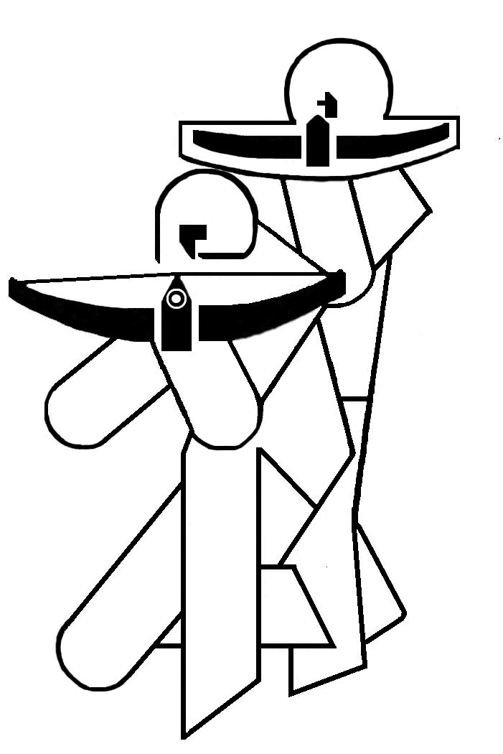

Programm: 30 Schuss stehend
30 Schuss kniend
2 Schuss pro Karton

Doppel: CHF 18.00
Junioren bezahlen den gleichen Betrag

Auszeichnung: Laut Reglement Swiss-Trophy

Teilnahme: Alle die stehend und kniend Schiessen

Anmeldung an: Karl Hugener
Maihofstrasse 5
6314 Unterägeri

Doodle:
https://doodle.com/meeting/participate/id/eZzz93Qe

Tel.-P: 041 / 750 64 71
Tel.-N: 079 / 642 31 51
E-Mail: karlhugener@gmx.ch

